Детское объединение: Мир красок
Педагог детского объединения: Аверьянова Наталья Александровна
Время по расписанию: пятница 4 группа 15.20 – 15.45, 15.55 – 16.20;
вторник 5 группа 16.30-16.55, 17.05-17.30
Дата | Тема | Содержание занятия | Задание | Обратная связь
17.12.2021,  21.12.2021 | Дед Мороз | Здравствуйте!  Дед Мороз – добрый символ Нового года, который у многих ассоциируется с наступлением праздника. Детишки обожают этого сказочного персонажа, ведь именно он оставляет под ёлкой долгожданные подарки.  Я расскажу, как сделать Деда Мороза своими руками. Предлагаю два варианта изготовления дедушки Мороза. Выберете любой вариант и сделайте. Фото поделки не забудьте отправить мне. Желаю удачи!  Дед Мороз из ажурной салфетки.  Вам понадобится: красный картон, бумага телесного цвета, 2 ажурные салфетки, ножницы, маркер, простой карандаш, клей.  1.Сложите красный картон треугольником, как показано на изображении.  2.Вырежьте лицо из телесной бумаги, затем приклейте его к треугольнику.  3.Сделайте из ажурной салфетки усы, бороду, помпон и опушку для колпака, затем приклейте их.  4.Вырежьте телесный кружочек и приклейте его в качестве носа.  5.Нарисуйте глазки чёрным маркером.  Дед Мороз из бумаги.  Вам понадобится: цветная бумага красного, белого и бежевого цвета, ножницы, чёрный маркер, клей.  1.Склейте красный и белый лист бумаги.  2.Сложите колпак из красного листа, как показано на фото-инструкции.  3.Нарежьте белый лист на полосы и закрутите бахрому, чтобы получилась борода.  4.Вырежьте лицо из бежевой бумаги, затем приклейте его.  5.Приклейте и закрутите белую полосу бумаги на место усов.  6.Нарисуйте маркером бровки, глазки, носик и ротик.  7.Приклейте белый кружок на колпак в качестве помпона.  8.Приклейте белую полосу на нижнюю часть шапки в качестве опушки.  Дед Мороз из бумаги готов! | 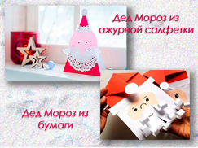  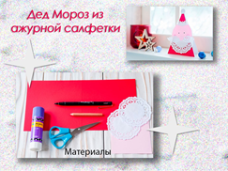  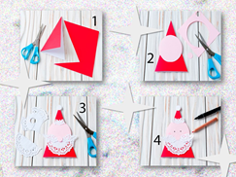  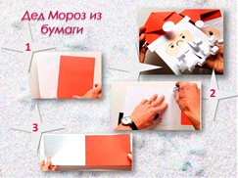  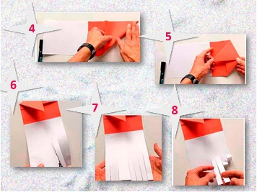  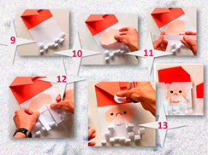 | В комментариях или сообщении:  https://vk.com/club186094931  Представить фото выполненной работы в WhatsApp педагогу ДО

